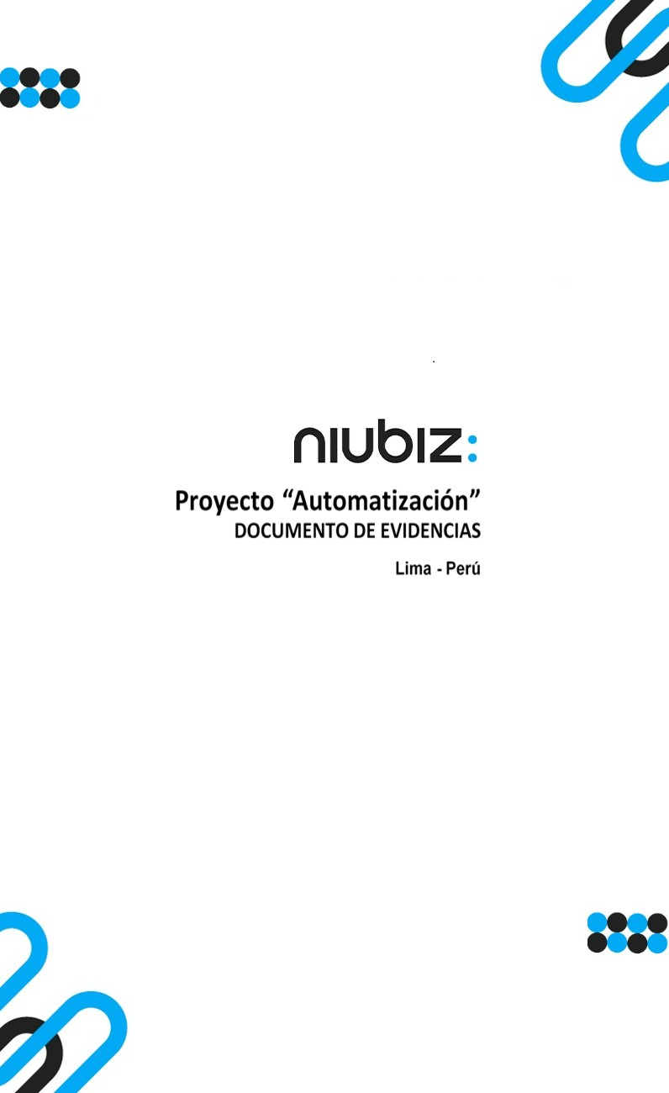  
Fecha : 01/09/2022, Hora : 08:24:19 | Cargo correctamente la URL: 'http://localhost/niubiz-demo/'   
Fecha : 01/09/2022, Hora : 08:24:24 | Configuración del Ambiente - APIS 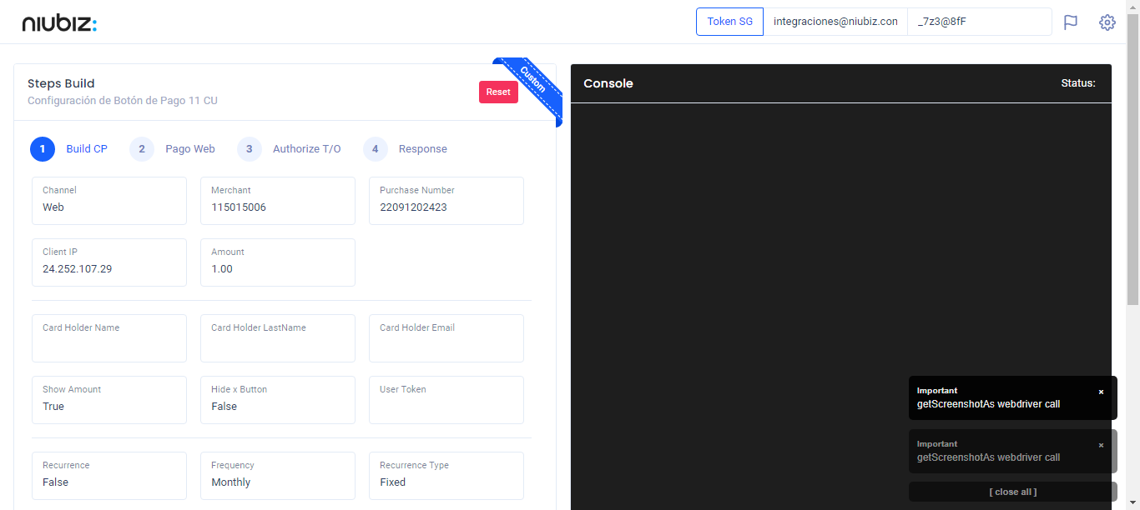  
Fecha : 01/09/2022, Hora : 08:24:34 | Construcción del caso de prueba a ejecutar 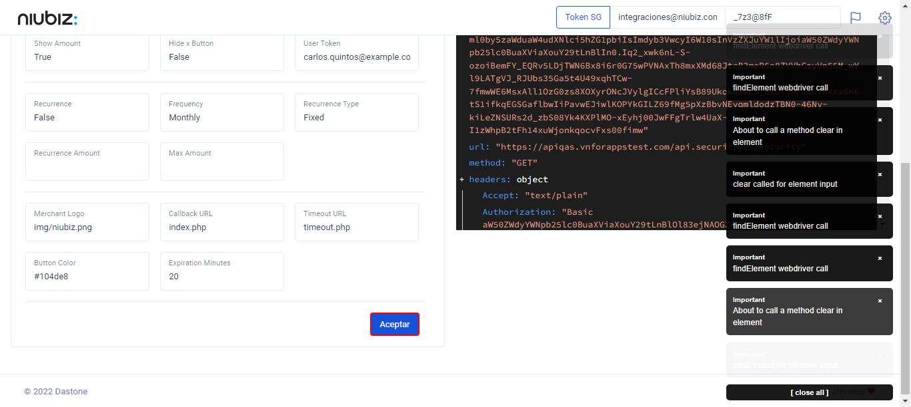  
Fecha : 01/09/2022, Hora : 08:24:37 | Se inicia la carga del formulario de pagos 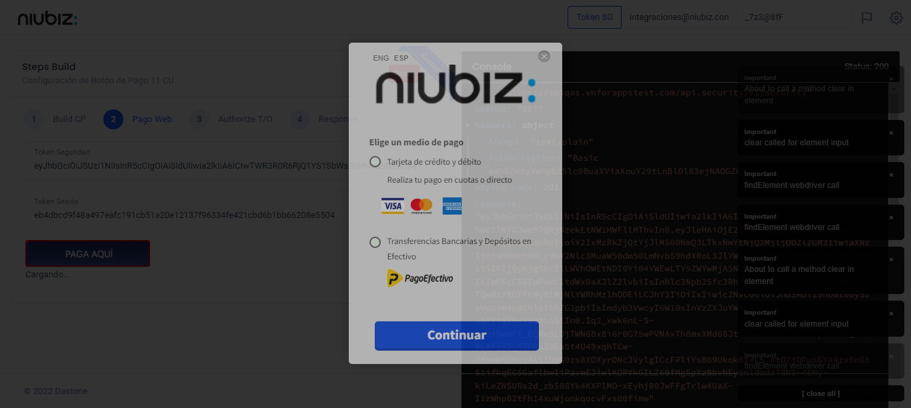  
Fecha : 01/09/2022, Hora : 08:24:42 | Selecciona Método de Pago 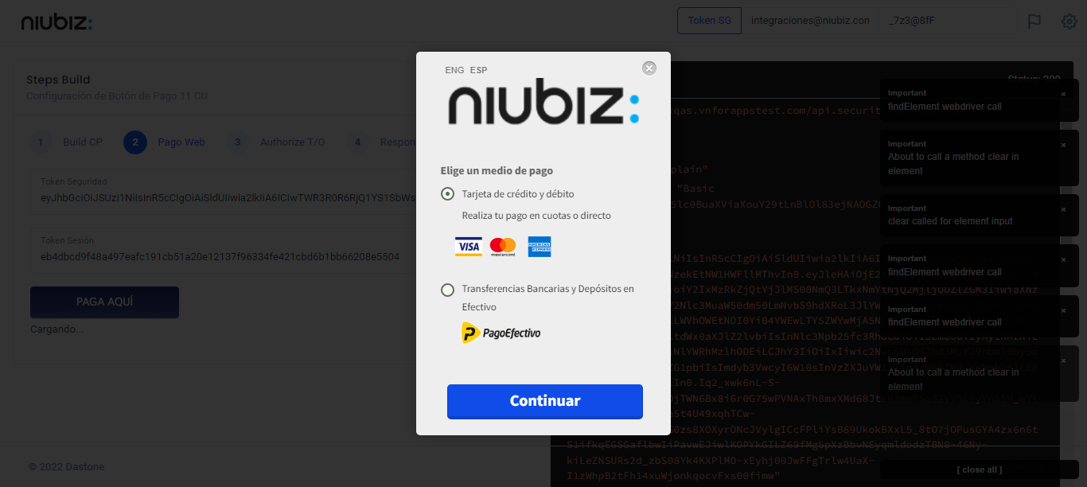  
Fecha : 01/09/2022, Hora : 08:25:00 | Completa los datos del formulario 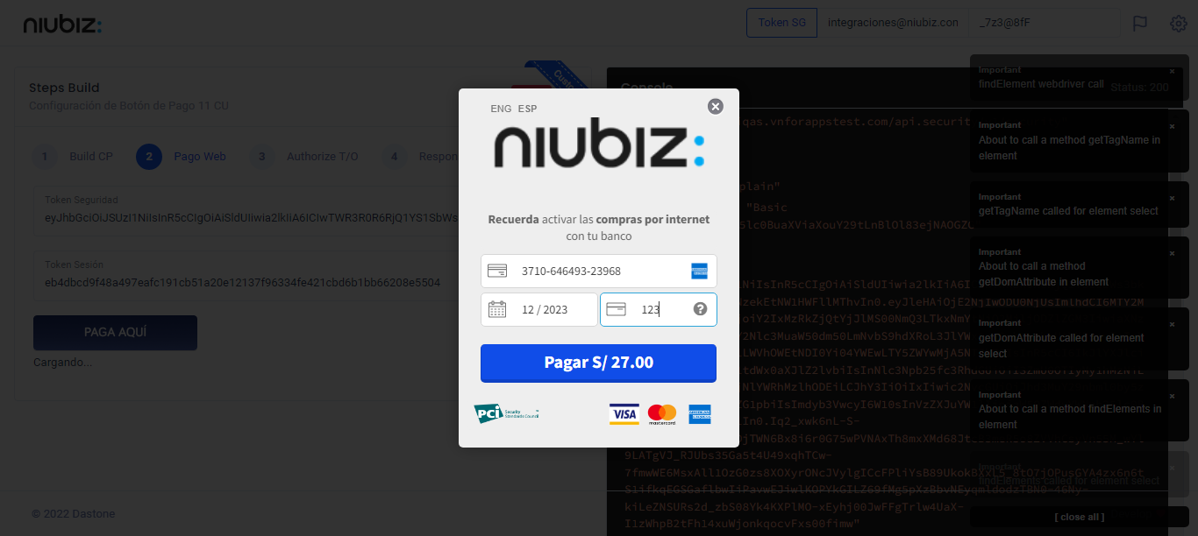  
Fecha : 01/09/2022, Hora : 08:25:09 | Autorización de Parámetros 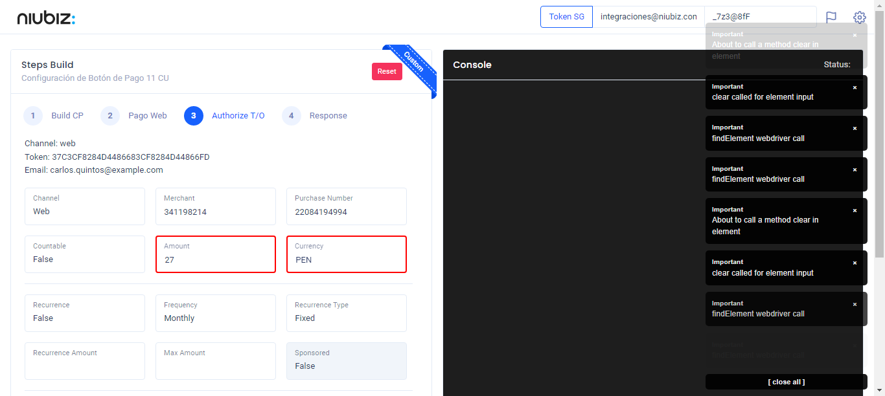  
Fecha : 01/09/2022, Hora : 08:25:27 | Valido la respuesta autorización 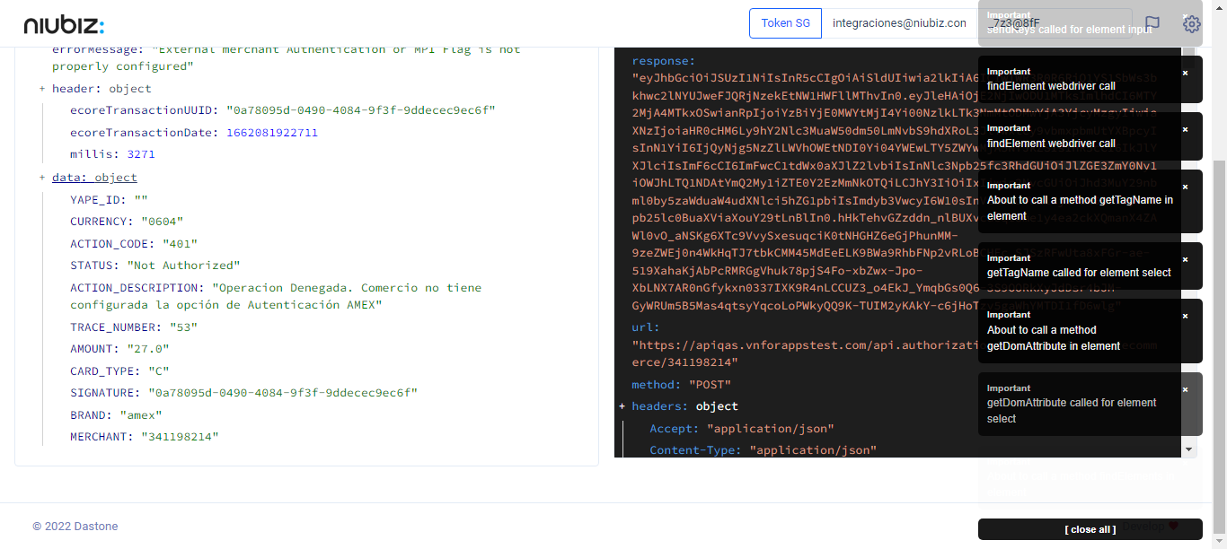  
Fecha : 01/09/2022, Hora : 08:25:27 | "{\"errorCode\":400,\"errorMessage\":\"External merchant Authentication or MPI Flag is not properly configured\",\"header\":{\"ecoreTransactionUUID\":\"0a78095d-0490-4084-9f3f-9ddecec9ec6f\",\"ecoreTransactionDate\":1662081922711,\"millis\":3271},\"data\":{\"YAPE_ID\":\"\",\"CURRENCY\":\"0604\",\"ACTION_CODE\":\"401\",\"STATUS\":\"Not Authorized\",\"ACTION_DESCRIPTION\":\"Operacion Denegada. Comercio no tiene configurada la opción de Autenticación AMEX\",\"TRACE_NUMBER\":\"53\",\"AMOUNT\":\"27.0\",\"CARD_TYPE\":\"C\",\"SIGNATURE\":\"0a78095d-0490-4084-9f3f-9ddecec9ec6f\",\"BRAND\":\"amex\",\"MERCHANT\":\"341198214\"}}"